**FINAL REPORT SISTEM CERDAS**

**SISTEM PENDETEKSI MASKER PADA SAAT**

**PANDEMI COVID-19**

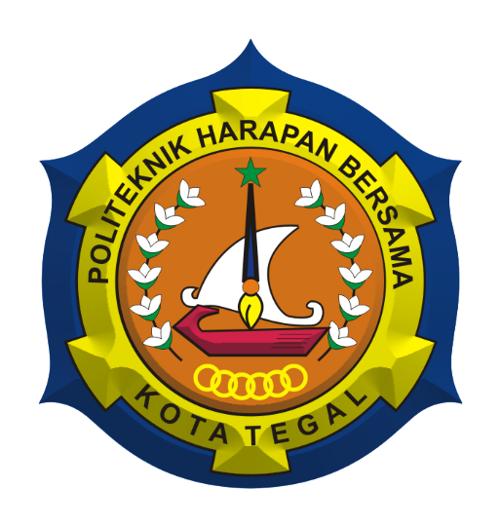

Disusun Oleh :

|  |  |
| --- | --- |
| 1. Panggih | (18040001) |
| 1. Oktav Catur Prasetio | (18040019) |
| 1. Abdul Fatah | (18040031) |

**PRODI DIII TEKNIK KOMPUTER**

**POLITEKNIK HARAPAN BERSAMA**

**TAHUN 2020**

**PEMBAHASAN**

1. **Abstrak**

Dimasa pandemi Covid-19 saat ini diberlakukan peraturan dimana setiap orang wajib menggunakan masker dan melakukan physical distancing pada saat keluar rumah. Ini merupakan salah satu kebiasaan baru yang akan dibiasakan ke masyarakat oleh pemerintah. Pada lingkungan perusahaan yang sudah mulai beroperasi 50%, juga mewajibkan karyawan menggunakan masker dan physical distancing saat di kantor. Agar kebiasaan disiplin menggunakan masker di tempat umum ini dapat berjalan dengan baik, maka dibuatlah Sistem Pendeteksi Masker pada saat pandemi COVID-19 ini agar lingkungan seperti perusahaan dapat mendisiplinkan karyawan untuk menggunakan masker sebelum masuk kantor. Metode yang digunakan adalah Metode Convolutional Neutral Network (CNN). Input dari sistem in yaitu hasil capture gambar orang yang menggunakan masker. Sistem identifikasi ini menggunakan pengolahan citra. Pengolahan citra dimodifikasi dengan metode Convolutional Neutral Network (CNN), dimana algoritma ini akan mengolah dan menganalisis gambar orang menggunakan masker.

1. **Permasalahan**

Pada masa pandemi seperti sekarang kebiasaan masyarakat yang harus diubah pada saat beraktifitas diluar rumah dimana setiap orang harus menggunakan masker untuk menekan penyebaran virus COVID-19 ini. Terutama Ketika masuk ke dalam lingkungan kantor di mana terkadang orang lupa untuk menjaga jarak ataupun menggunkan masker ketika bekerja.

1. **Metode**

Metode yang digunakan adalah Metode Convolutional Neutral Network (CNN). Input dari sistem in yaitu hasil capture gambar orang yang menggunakan masker. Sistem identifikasi ini menggunakan pengolahan citra. Pengolahan citra dimodifikasi dengan metode Convolutional Neutral Network (CNN), dimana algoritma ini akan mengolah dan menganalisis gambar orang menggunakan masker.

1. **Hasil Eksperimen**

Rencana eksperimen dalam pembuatan sistem ini menggunakan beberapa sampel gambar kemudian data ditrain*.* Setelah gambar tersebut ditrain dan system tersebut akan mendeteksi mana gambar orang yang menggunakan masker dan gambar orang yang tidak menggunakan masker. Jika tidak menggunakan masker maka system akan mendeteksi dan alarm akan berbunyi.

* **Dataset**

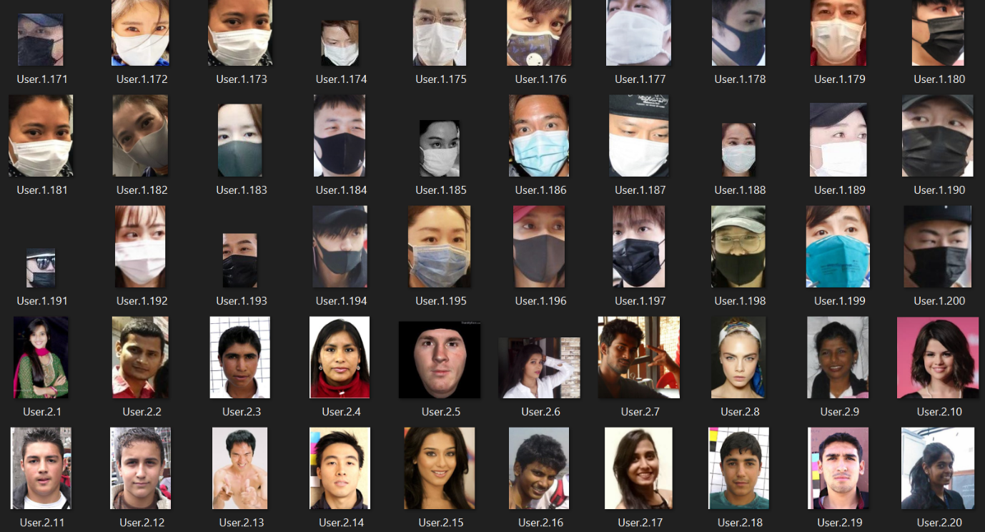

* 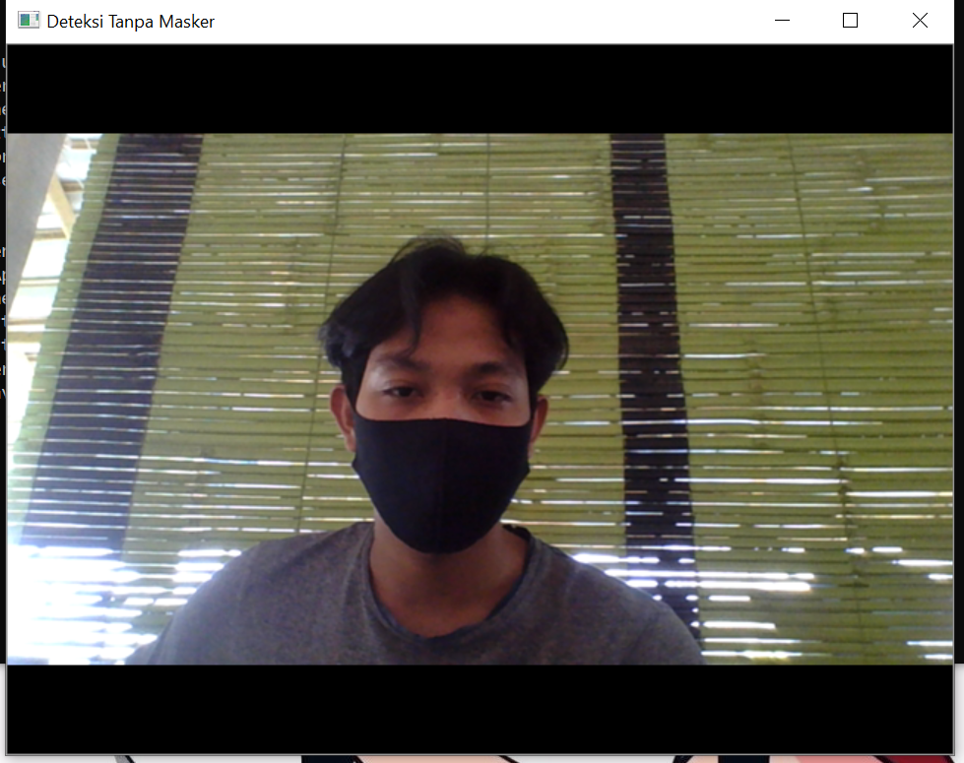**Gambar Menggunakan Masker**
* **Gambar Tidak Menggunakan Masker**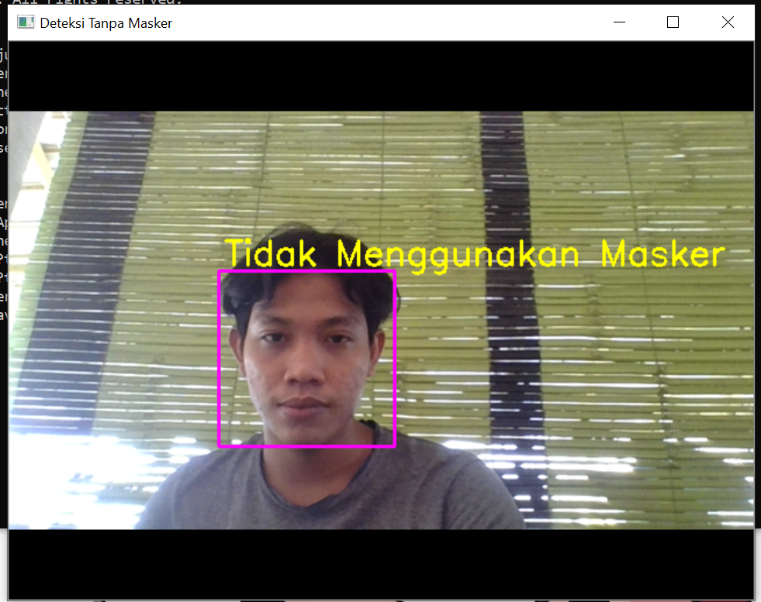

1. **Kontribusi**

Dalam pembuatan projek akhir ini kami saling membantu satu sama lain, misal ada yang mencari Dataset, Jurnal tentang Face Mask Recognation, pembuatan laporan, dan mencari permasalahan yang akan kami angkat dalam projek akhir ini

1. **Referensi**

<https://github.com/chandrikadeb7/Face-Mask-Detection/tree/master/dataset>

<https://medium.com/towards-artificial-intelligence/covid-19-face-mask-detection-using-deep-learning-and-opencv-9e554c380e23>

\https://towardsdatascience.com/covid-19-face-mask-detection-using-tensorflow-and-opencv-702dd833515b

<https://www.pyimagesearch.com/2020/05/04/covid-19-face-mask-detector-with-opencv-keras-tensorflow-and-deep-learning/>

<https://github.com/muzammilbehzad/FaceMaskDetection>

<https://github.com/Karan-Malik/FaceMaskDetector>

<https://github.com/chandrikadeb7/Face-Mask-Detection>

<https://github.com/mk-gurucharan/Face-Mask-Detection>

https://medium.com/@riship2009/face-mask-detection-using-opencv-and-keras-11ea8f565677